Пропаганда с большими глазами
Аниме – это пропаганда? Если почитать сайты о защите нравственности, то окажется, что аниме пропагандирует нереалистично сексуальные образы девочек и девушек и всякие извращения вроде педофилии. Дабы не быть голословными, авторы сего контента приводят существование хентая и этти, которые с первого взгляда невозможно отличить от других жанров аниме… Это, конечно, больше на паранойю похоже, но шутки в сторону – аниме действительно использовалось для пропаганды. В том числе военной.
Первое аниме похоже на диснеевскую анимацию, а вот сюжет его был не сказочный, а ироничный. Называлось аниме «Тупой меч», главный герой – самурай, который потерпел поражение от слепого монаха.
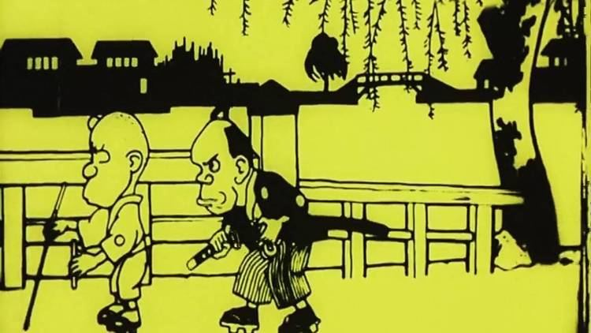
Похоже на басню с моралью «не говори гоп, пока не перепрыгнешь». На самом деле это первый случай пропаганды с помощью аниме. Дело в том, что в начале ХХ века Япония открылась для всего мира, встала на путь индустриализации и решила изменить свой социальный строй. В частности, самураи потеряли своё привилегированное положение, а, чтобы избежать общественных волнений, их выставили дурачками.
Позже власть в стане сменилась, новое правительство ввело Японию в череду войн. А как объяснить мирному населению, что нужно воевать? Конечно, с помощью пропаганды. Инструментом выбрали анимационные студии. Как удалось убедить людей искусства? У них ведь нежная душа и своё мнение. Да, это так, но и денег у них немного. Первые японские аниматоры создавали аниме на свои кровно заработанные. Финансовая поддержка от государства была необходима, и художники согласились заплатить за неё свободой. Аниме стали цензурироваться. По заданию правительства милые зверушки сменились на военных. Момотаро, герой традиционных японских сказок превратился… в военного. Равняться на Запад и Уолта Диснея запретили, потому что новое правительство не нашло общий язык с США.
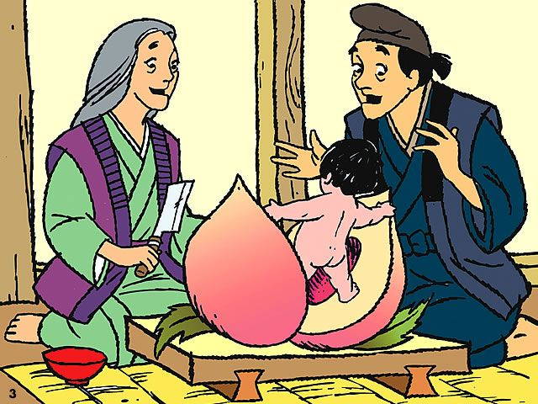
Аниме про Момотаро заслуживает отдельного внимания. Оригинальная сказка начинается с семьи и персика, из которого появляется ребёнок и отправляется освобождать поселение родных от гнёта демонов, по дороге встречая зверей и делясь с ними едой. В 1931 году Момотаро приобрёл военную униформу и вооружённых до зубов современным оружием друзей. У врагов тоже появилось оружие, а также карты, алкоголь и техасский акцент. Непосредственно во время Второй мировой войны вышли два аниме: «Морские орлы Момотаро» (1943) и «Божественные морские воины Момотаро» (1945). Страна истощалась, население не хотело вступать в ряды армии, и эти аниме использовались как пропаганда необходимости служить в армии. Создатели пытались сыграть на фигуре главного героя: успешного защитника своей страны. Японский народ изобразили красивым и добрым против карикатурных уродцев с Запада. Враги высмеиваются, их жизни обесцениваются, их действия нелепы – всё в лучших традициях хейтспича. Это помогло привлечь молодых людей в армии, но успеху на поле боя не поспособствовало. В частности, поэтому с 1947 года японское общество приняло политику пацифизма.
Примерно в 2010 японское правительство вспомнило, что политические вопросы можно решать грубой силой. Вот только незадача: призывать в армию запрещено законодательно. И призадумались власти, как привлечь народ. Пошли проверенным способом: подключили аниме. Первой попыткой стала разрисовка военных вертолётов героями аниме. Года два эти вертолёты вызывали всеобщий интерес, а потом правительство запретило разрисовывать военную технику девочками, и ей вернули привычную камуфляжную окраску. На смену вертолётам пришло аниме «Девочки и танки».
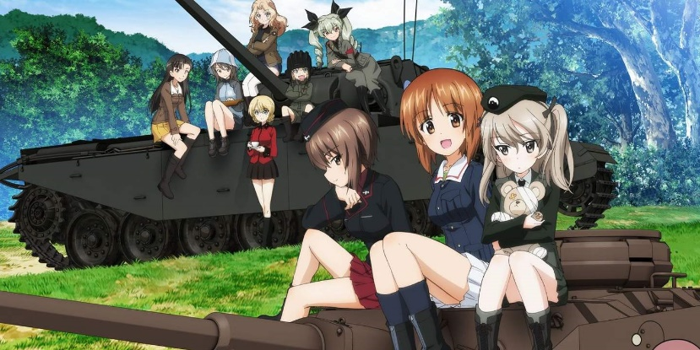
Стали проводить косплей-фестивали, совмещённые с фестивалями военной техники. И количество служащих в армии увеличилось на 20%. Вот так пропаганда посредством аниме доказала свою эффективность.
Но не стоит думать, что аниме используют только для того, чтобы милитаризовать население. Например, профессор Ёсихико Окабэ считает, что самые эффективные социальные изменения – это предложенные «снизу», от обычных людей. Он занимается изучением вопроса Курильских островов. Очевидно, что лидеры России и Японии имеют диаметрально противоположный взгляд на его решение, а тем временем, на острове Кунашир (один из четырёх спорных островов) русские уживаются с японцами и вместе посещают косплей-фестиваль «Молодежном саммите культуры аниме и отаку». Одна из целей этого мероприятия – наладить отношения между русскими и японцами. И хотя пропагандой его назвать сложно, мероприятие является одним из инструментов решения политических проблем. Более достойным, нежели военное аниме и раскрашенные вертолёты.

